Конспект открытого урока чтения.
Дата: 19.04.2024
Класс: 3
Тема: «Булочная песенка» М. Бородицкая
Цель: познакомить со стихотворением Марины Яковлевны Бородицкой «Булочная песенка»;
Задачи: развивать навыки правильного, осознанного, выразительного чтения; активизировать словарный запас; корригировать память, речь, внимание, мышление; учить работать в группах; воспитывать интерес и любовь к чтению, уважение к одноклассникам и старшему поколению.
Ход урока:
- Орг.момент:
Знайте, все девчонки,
Знайте, все мальчишки:
В каждой книжке — свой секрет!
Все читайте книжки!
- Представление гостей: педагоги и родители, которые будут сегодня помощниками.
- Повторение изученного, проверка домашнего задания:
Вспомните, как называется тема, какие произведения мы читаем?
Я вам открою маленький секрет:
Все взрослые тоже когда-то давно были детьми и любили читать веселые истории.
Выставка книг, моя любимая книга, любимые книги родителей.
Как называется рассказ, который вы еще раз читали дома?
Что такое портрет? ВИДЕО «Если видишь на картине…»
Чей портрет вы видите? Как зовут автора?
О ком рассказ? О чем?
Найдите и прочитайте отрывки из текста к картинкам на экране.
Индивидуальное задание Эле К.
Прочитайте пословицы, какая из них подходит по смыслу к рассказу «Портрет»?
ФИЗКУЛЬТМИНУТКА
- Новый материал
Сегодня мы познакомимся ещё с одним произведением, которое называется «Булочная песенка». Написала это стихотворение Марина Яковлевна Бородицкая. Марина Бородицкая родилась в Москве 28 июня 1954 г. О своём детстве она рассказывает так:
В одном московском доме в 1954 году у счастливых родителей родилась девочка – первый ребёнок. Тут, как положено в сказках, поздравить новорождённую пришли феи. Первая подарила книгу – пусть девочка растет умницей. Вторая подарила скрипку – пусть растёт музыкальной, в родителей. А третья, самая младшая, принесла стеклышко-хрусталик, в котором обыкновенные вещи превращались в необыкновенные и мир вокруг чудесным образом преображался.
Но вдруг на празднике объявилась злая колдунья и, прошлепав в грязных калошах к кровати малютки, зловеще предрекла: «Ты станешь поэтом!». Надо признать, что к грозному пророчеству взрослые отнеслись весьма беспечно. Лишь дедушка заранее запасся толстой тетрадкой, куда потом записывал первые стихи внучки.
Она росла бойкой и смышленой девочкой: в четыре года сама научилась читать, с младенчества имела свою точку зрения на всё на свете и, пусть и с переменным успехом, училась отстаивать свои убеждения в дворовых драках.
Дюймовочка, Снегурочка –
Изгваздана в снегу,
Бахрушинская дурочка,
В слезах домой бегу.
А дома – ноты стопкою
Да книжные тома.
А дома спросят: «Кто тебя?".
А я скажу: «Сама!».
«Вольно ж тебе с хулиганьем!" –
В сердцах воскликнет мать,
Но дед покажет мне приём,
И я пойду опять...
Да, а вот с музыкой ничего не вышло:
крошечная скрипочка вызывала у Марины непреодолимое желание – завернуть в кукольное одеяло и убаюкать, чтобы потом... спокойно почитать.
А стихи? Стихи, или точнее рифмованные строчки и в самом деле стали рождаться очень рано. Совершенно неожиданно «подарок колдуньи» оказался весьма кстати во дворе, где умение «срифмовать всё на свете» обеспечивало Марине «авторитет в детском коллективе».
Потом было поступление в Московский государственный институт иностранных языков им. Мориса Тореза. После его окончания Марина Бородицкая работала гидом-переводчиком в Бюро молодёжного туризма, учительницей в школе-интернате, потом просто в школе.
Первая книга стихов для детей – «Убежало молоко» (1985). Потом появились другие тонкие книжки, одна лучше другой: «Давайте мириться», «В один прекрасный день», «На кого же он похож», «Последний день учения», «Перелётный штукатур».
В одном из интервью Марине Бородицкой задали вопрос:
– Кем вы себя в первую очередь ощущаете – детским автором, взрослым поэтом, переводчиком или кем-то ещё?
И она ответила так:
– Трёхголовым драконом. Причём головы ведут себя непредсказуемо: то орут вразнобой и пихаются, то разом впадают в спячку, то две “дружат” против третьей… А периодически отрастает и четвёртая: сочиняет очередную «Литаптеку», вещает по радио и исчезает до следующей передачи.
- Чтение стихотворения учителем.
- Чтение трудных и многосложных слов
- Чтение стихотворения самостоятельно
- Ответы на общие вопросы:
- понравилось стихотворение, о чем прочитали,
-главные герои, что между ними общего,
-работа на листке: кому достался бублик, а кому батон?
Для разминки ИГРА КРОКОДИЛ
- Чтение вслух по очереди
- Вопросы по содержанию в КРОССВОРДАХ: 3 группы, по одному родителю. Какие слова получились? ШУТКА, СМЕХ, ЮМОР
- Вопросы из учебника 3,4,5,6
- Подведение итогов, рефлексия – смайлики, оценивание.


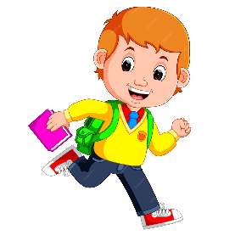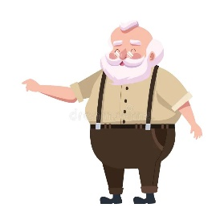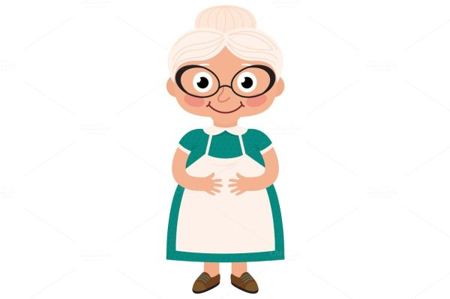

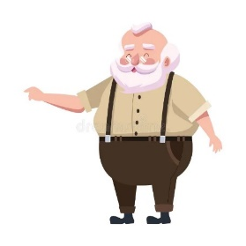

КАСТРЮЛЬКА
ЩЕНОК
РАНЕЦ
ГОРКА
СМЕШНОЙ
ВЕСЁЛЫЙ
СМЕШЛИВЫЙ
НАСМЕШЛИВЫЙ

- В чём старушка несла Батон?
- Их было четверо.
- Его увидел Батон дома у старушки.
- Бублик и Батон – это….

- С этим предметом посуды познакомился Батон
- Оно было тёплым
- Один из главных мучных героев стихотворения
- Куда школьник положил Бублик?

- Кому достался Батон?
- Съедобное колесо
- Головной убор бабушки.
- Она была одна.
- С чего скатился школьник?

Хомячок портрет молоток
ложка завтрак обед
ужин столовая
Хомячок хотел повесить свой портрет на стену.
Достал из-за шкафа портрет и пошёл за молотком.

Бублик Батон школьник бабушка
Ранец сетка горка

